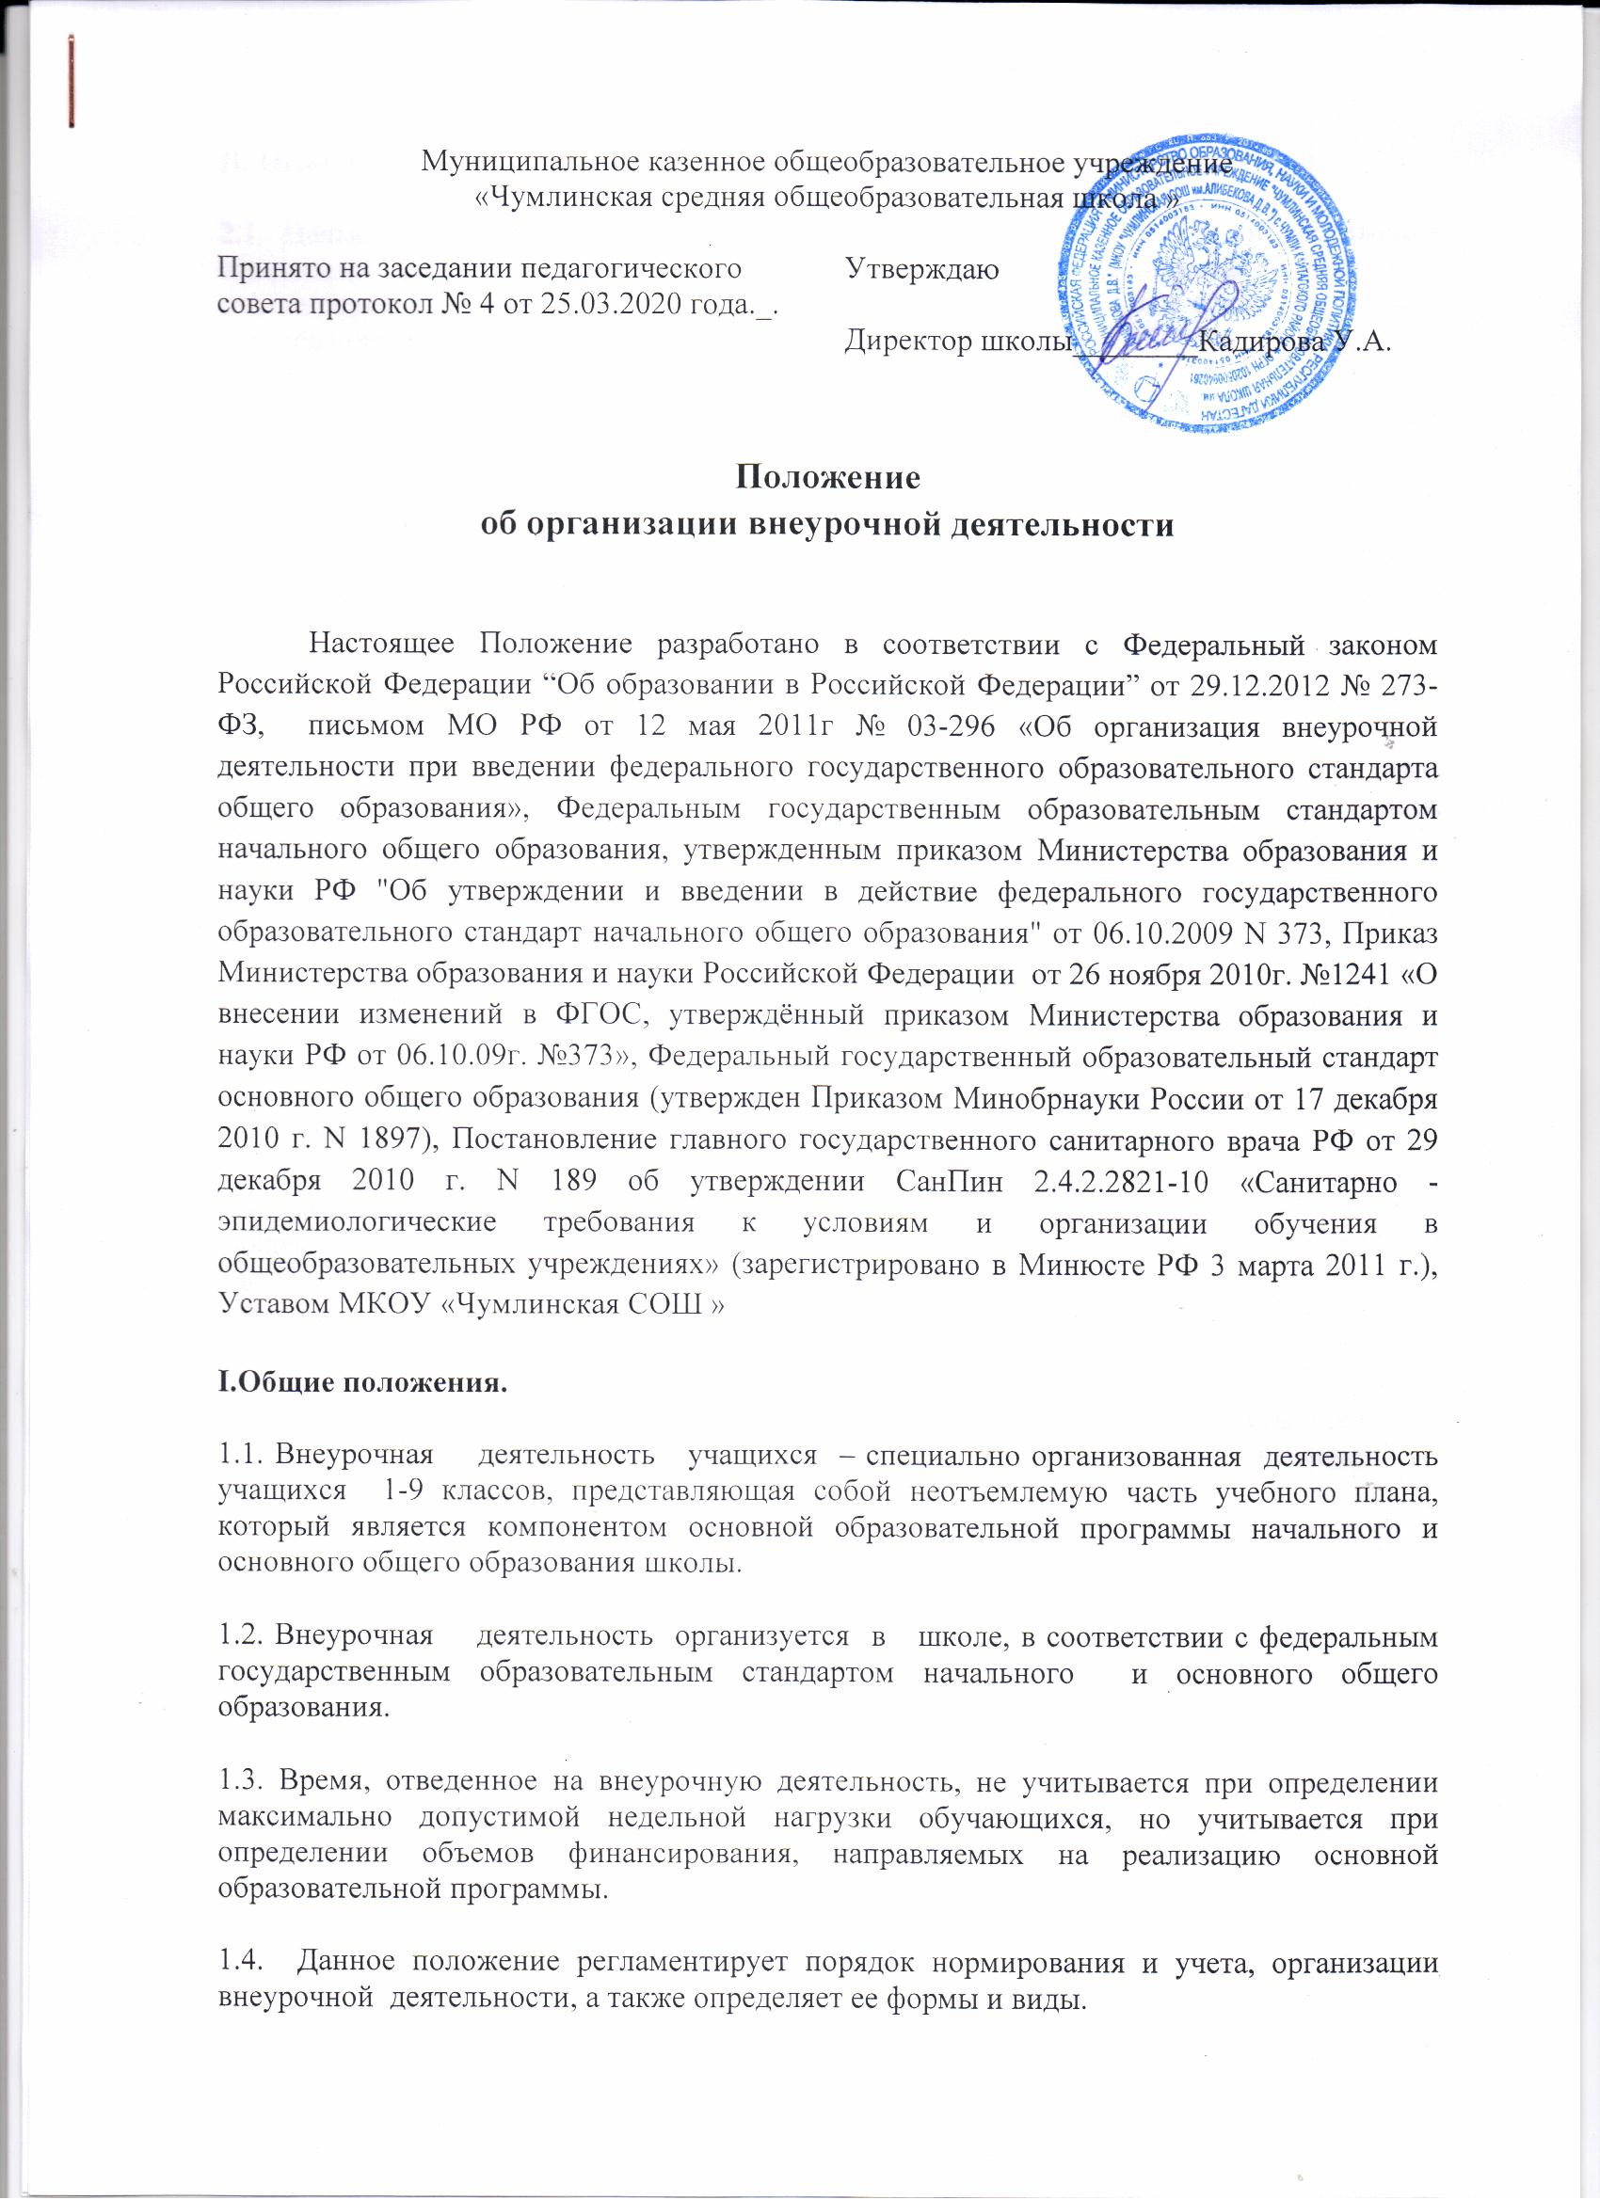

**II. Цели и задачи внеурочной деятельности.**

2.1. Целью внеурочной деятельности является содействие в обеспечении достижения ожидаемых результатов учащихся 1-8 классов МКОУ «Чумлинская СОШ » в соответствии с основной образовательной программой начального и основного общего образования общеобразовательного учреждения.

2.2. Внеурочная деятельность направлена на реализацию индивидуальных потребностей учащихся школы путем предоставления выбора широкого спектра занятий, направленных на развитие детей.

2.3. Внеурочная деятельность может быть использована на введение учебных курсов, расширяющих содержание учебных предметов, обеспечивающих различные интересы обучающихся.

**III. Направления, формы и виды организации внеурочной деятельности.**

3.1. Направления и виды внеурочной деятельности определяются ОУ в соответствии с основной образовательной программой начального и основного общего образования. Подбор направлений, форм и видов деятельности осуществляется в соответствии с индивидуальными образовательными потребностями обучающихся обеспечивает достижение планируемых результатов учащихся в соответствии с основной образовательной программой начального и основного общего образования ОУ.

3.2. Внеурочная деятельность организуется:

- по направлениям развития личности: спортивно-оздоровительное, духовно-нравственное, социальное, общеинтеллектуальное, общекультурное;

- по видам: игровая, познавательная, досугово-развлекательная деятельность (досуговое общение), проблемно-ценностное общение; художественное творчество, социальное творчество (социальная преобразующая добровольческая деятельность); техническое творчество, трудовая (производственная) деятельность, спортивно-оздоровительная деятельность;

- в формах: экскурсии, кружки, секции, круглые столы, конференции, диспуты, школьные научные общества, олимпиады, соревнования, поисковые исследования, общественнополезные практики и т.д.

**IV. Организация внеурочной деятельности.**

4.1. Рабочие образовательные программы внеурочной деятельности разрабатываются и утверждаются ОУ самостоятельно.

4.2. Рабочие образовательные программы внеурочной деятельности могут быть различных типов: комплексные, тематические, ориентированные на достижение результатов, по конкретным видам внеурочной деятельности, индивидуальные.

4.3.Структура рабочей образовательной программы внеурочной деятельности:

- результаты курса внеурочной деятельности;

- содержание курса;

- тематическое планирование (по годам обучения).

4.4. Порядок смены видов и форм учебной и внеурочной деятельности в рамках реализации основной образовательной программы начального общего образования и основного общего образования определяет ОУ.

4.5. На внеурочную деятельность в неделю отводится не более 10 часов на класс.

4.6.Организационная модель реализации внеурочной деятельности определяется ОУ в соответствии с индивидуальными образовательными потребностями обучающихся и возможностями школы.

4.7. Занятия внеурочной деятельности могут проводиться как учителями школы, так и привлекаемыми по совместительству специалистами других учреждений дополнительного образования.

4.8. Учащиеся, их родители (законные представители) участвуют в выборе направлений и форм внеурочной деятельности.

4.9. Учет занятий по внеурочной деятельности осуществляется учителем в Журнале внеурочной деятельности. Журнал внеурочной деятельность должен содержать следующую информацию: дата проведения занятия, класс, ФИО учащихся, содержание и форма проведения занятия, ФИО учителя (педагога). Содержание занятий в Журнале внеурочной деятельности должно соответствовать содержанию программы внеурочной деятельности.

**V. Финансирование внеурочной деятельности**

5.1. Финансирование часов, отводимых на внеурочную деятельность, организуемую в ОУ, осуществляется в пределах ФОТ по учреждению. Расчет осуществляется по формуле: должностной оклад (с учетом повышающего коэффициента за квалификационную категорию) /18* количество часов.

5.2. Стимулирование внеурочной деятельности.

5.2.1.Для стимулирования работы педагогов и иных сотрудников и обучающихся по организации внеурочной деятельности предусмотрено:

- моральное стимулирование (награждение дипломами, грамотами, свидетельствами и сертификатами участника победителей и участников мероприятий);

- материальное стимулирование (выплата премий педагогическим работникам из средств стимулирующей части ФОТ в зависимости от качественных и количественных показателей работы).

**VI. Наполняемость групп по направлениям внеурочной деятельности:**

6.1. Количество учащихся в группах от 8 до 25.

6.2.Продолжительность занятий: Продолжительность занятий по внеурочной деятельности устанавливается, исходя из психологической и социально-экономической целесообразности, допускаемой нагрузки учащихся. Для учащихся 7 лет – не менее 45 минут (1 академический час). Для учащихся 8-10 лет- до 1,5 часов с 15-минутным перерывом. Для учащихся 11-13 лет – до 1,5 часов без перерыва. Для учащихся 14-17 лет- до 3 часов с 15-минутным перерывом.

**VII. Итоги работы.**

7.1.Итогом работы групп по внеурочной деятельности является: отчет, проект, выставки, смотры, концерты, спектакли, спортивные соревнования, турниры, игры, результаты исследований.

**VIII. Контроль за внеурочной деятельностью.**

8.1. Контроль за работой внеурочной деятельности осуществляют заместитель директора по воспитательной работе.

8.2. Заместитель директора по воспитательной работе проверяют проведение занятий согласно расписанию, состояние журнала учета работы руководителя группы, учет посещаемости согласно плану ВШК.